Министерство образования Республики Беларусь

Учреждение образования

«Белорусский государственный университет информатики

и радиоэлектроники»

Специальность «Программная инженерия»

Учебная дисциплина «Основы алгоритмизации и программирования»

Отчет

по лабораторной работе №4

«Массивы»

Подготовил: Студент гр. 410901

Томашевич Я.А.

Проверил: Усенко Ф.В.

Минск 2024

Цель: сформировать навыки и умения обработки структурированных типов данных, организованных в виде некоторой линейной последовательности, а также организованных в виде матрицы.

Задание 1:

В одномерном массиве, состоящем из n вещественных элементов, вычислить сумму отрицательных элементов массива и сравнить с введенным значением С.

Код:

#include <iostream>

using namespace std;

int main() {

setlocale(LC_ALL, "Russian");

int c, sum=0;

cout << "Введите число c: "; cin >> c;

int arr[10];

for (int i = 0; i < 10; i++) {

cout << "Введите " << i + 1 << " элемент массива ";

cin >> arr[i];

}

for (int i = 0; i < 10; i++) {

if (arr[i] < 0) {

sum += arr[i];

}

}

if (sum < c) {

cout << "Сумма отрицательных элементов массива меньше " << c << " и равна " << sum << endl;

}

if (sum > c) {

cout << "Сумма отрицательных элементов массива больше " << c << " и равна " << sum << endl;

}

if (sum == c) {

cout << "Сумма отрицательных элементов массива равна " << c << endl;

}

return 0;

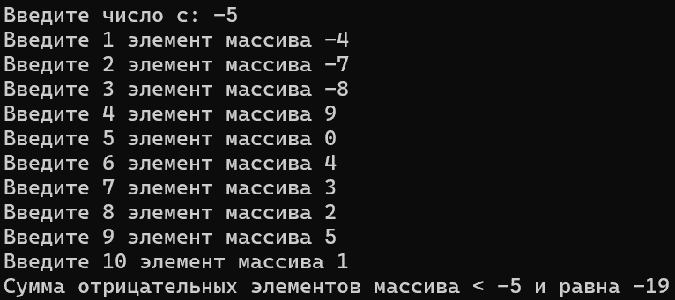Результат работы программы

Задание 2:

Дан двумерный массив 5*5. Заменить нулем элементы, расположенные под главной диагональю.

Код:

#include <iostream>

using namespace std;

int main() {

setlocale(LC_ALL, "Russian");

int arr[5][5]{

{1,2,3,4,5},

{5,6,7,8,9},

{1,2,3,4,5},

{5,6,7,8,9},

{1,2,3,4,5}

};

for (int i = 0; i < 5; i++)

{

for (int j = 0; j < i; j++)

{

arr[i][j] = 0;

}

}

for (int i = 0; i < 5; i++)

{

for (int j = 0; j < 5; j++)

{

cout << arr[i][j] << " ";

}

cout << endl;

}

return 0;

}

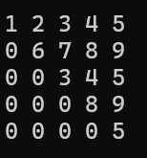Результат работы программы

Блок-схемы

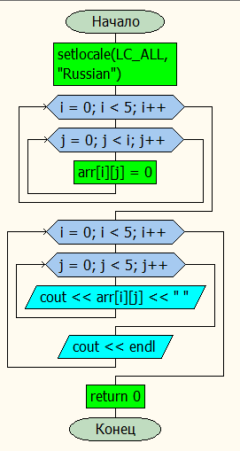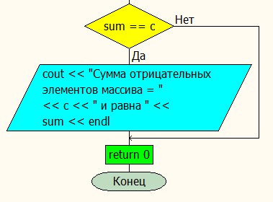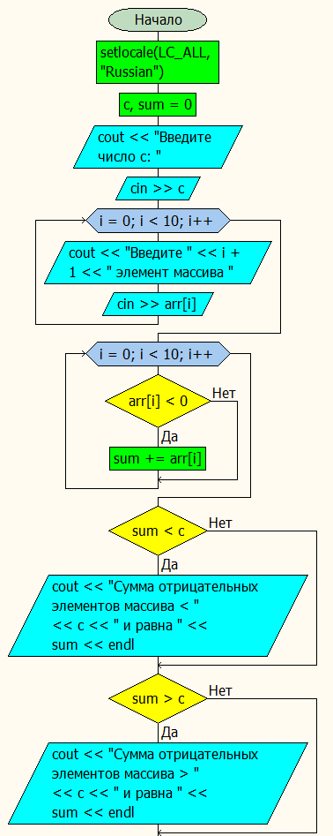 Задание 1 Задание 2